LB-K106口罩过滤效率测试

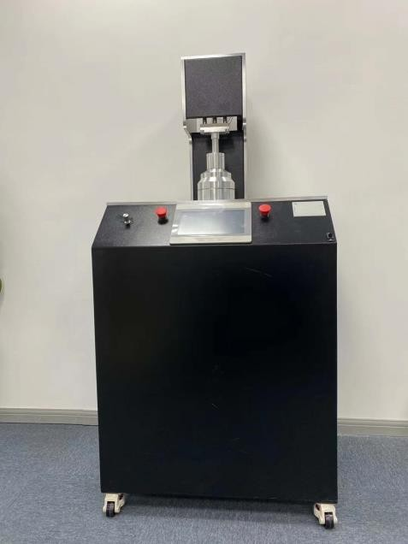

一、主要用途：
口罩过滤效率测试装置用于日常防护型口罩和呼吸器对颗粒物的防护效果及过滤效率的测试。用于日常防护型口罩、医用口罩、呼吸器对颗粒物过滤效率的测试。适用于医疗器械检验中心、安全防护检验中心、劳动防护检验中心、药品检验中心、疾病预防控制中心、纺织品检测中心、医院、口罩和呼吸器生产企业等。

二、应用范围：
适用于医疗器械检验中心、 安全防护检验中心、 劳动防护检验中心、 药品检验中心、疾病预防控制中心、医院、口罩和呼吸器生产企业等。

三、适用标准：

GB 32610-2016 日常防护型口罩技术规范

GB 2626-2006 呼吸防护用品-自吸过滤式防颗粒物呼吸器

GB 19082-2009 医用一次性防护服技术要求

GB 19083-2010 医用防护口罩技术要求

YY 0469-2011 医用外科口罩

四、技术参数：

1、 采用冷发生气溶胶发生器产生出连续稳定的气溶胶粒子，加注溶液方便。

2、 采用高精度激光传感器对气溶胶浓度进行测量。

3、 全程颗粒物防泄漏设计，保护实验人员安全。

4、 气溶胶发生器 2 套：盐性颗粒物气溶胶发生器和油性颗粒物气溶胶发生器。

5、 配有气溶胶颗粒物静电荷中和装置。

6、 气动夹具并配有保护装置，使用安全方便。

7、 配置温湿度传感器，实时显示环境温湿度

（温湿度要求：25℃±5℃，30%RH±10%RH）。

8、 配置精密流量计、真空泵、激光尘埃粒子计数器。

9、 过滤效率检测范围：0-99.999%。

10、过滤效率检测流量计范围（10-100）L/min，精度 2.5 级。

11、过滤效率采样频率：1-9999 次/min 可任意设置。

13、仪器准确度等级（精度等级）：1 级

14、控制系统：友好的人机界面控制试验过程，自动采集数据。

15、系统自动测试气体浓度，自动计算过滤效率；可保存、输出、查询、打印测试数据。
16、电源： AC220V 50Hz

五、系统功能
1、效率检测

2、阻力检测

3、口罩密合度检测

